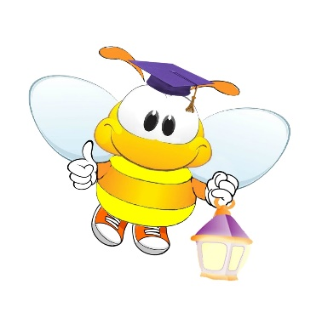
Творческий центр
«Светлячок»
График – февраль 2019

№ | МЕЖДУНАРОДНЫЕ КОНКУРСЫ ДЛЯ ПЕДАГОГОВ И ДЕТЕЙ | ПРИЁМ РАБОТ | ПУБЛИКАЦИЯ ИТОГОВ | РАССЫЛКА ДОКУМЕНТОВ
1 | Конкурс рисунков к 125-летию со дня рождения русского писателя В. В. Бианки «Лесная газета» | Февраль 2019 г. | с 11 по 15 марта 2019 г. | с 18 по 22 марта 2019 г.
2 | Конкурс валентинок «Валентинки для Иринки» | Февраль 2019 г. | с 11 по 15 марта 2019 г. | с 18 по 22 марта 2019 г.
3 | Конкурс любимых фотографий «Back in USSR» («Назад в СССР») | Февраль 2019 г. | с 11 по 15 марта 2019 г. | с 18 по 22 марта 2019 г.
4 | Конкурс фотографий «Профессия моего папы» | Февраль 2019 г. | с 11 по 15 марта 2019 г. | с 18 по 22 марта 2019 г.
5 | Конкурс проектов, конспектов, сценариев мероприятий и родительских собраний на свободную тему «Палитра педагога» | Февраль 2019 г. | с 11 по 15 марта 2019 г. | с 18 по 22 марта 2019 г.
6 | II Международная научно-практическая конференция педагогов «Открытый урок»  (С изданием электронного сборника статей) Стоимость публикации – 300 рублей | Февраль 2019 г. | с 11 по 15 марта 2019 г. | с 18 по 22 марта 2019 г.

